Actividad Práctica: Desarrollo de una Aplicación con Node.js y Express.js

# Objetivo:

Crear un proyecto básico utilizando Node.js y Express.js para comprender la configuración inicial y la gestión de rutas.

# Instrucciones:

1. Instala Node.js en tu entorno de desarrollo.
2. Crea un nuevo proyecto de Node.js.
3. Configura Express.js para gestionar una ruta principal y una ruta secundaria.
4. Implementa una respuesta simple para cada ruta que muestre un mensaje.

# Rúbrica de Evaluación:

* Configuración del Entorno (4 puntos):
  + Instalación correcta de Node.js.

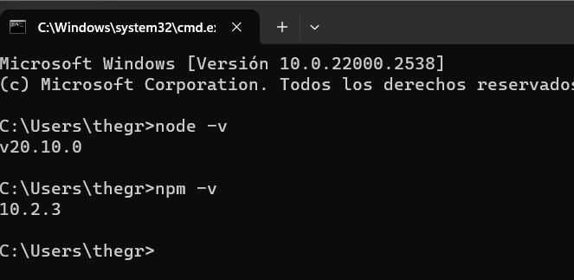

* + Estructura del proyecto clara y organizada.

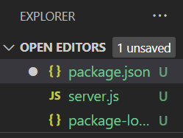

* Configuración de Express.js (5 puntos):

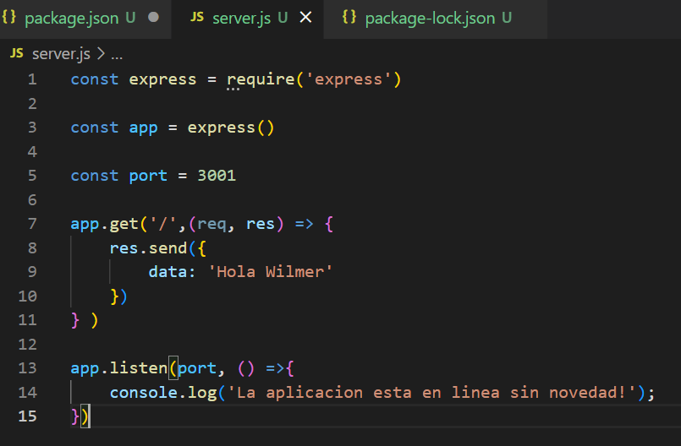

* + Correcta configuración de Express.js para gestionar rutas.

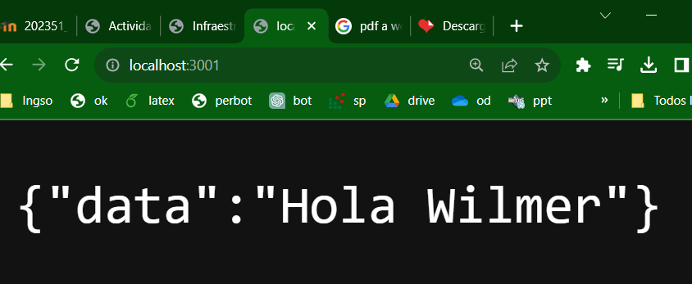

* Funcionalidad de las Rutas (6 puntos):
  + Respuestas de las rutas que muestran mensajes distintos.
  + Manejo correcto de solicitudes y respuestas en Express.js.
* Entregable (5 puntos):
  + Envío correcto del repositorio de código.
  + Capturas de pantalla claras y relevantes.